BẢN TIN TUẦN CHẤT LƯỢNG MÔI TRƯỜNG KHÔNG KHÍ
(TỪ NGÀY 13/3/2023 ĐẾN NGÀY 19/3/2023)
(Đính kèm công văn số: 250/TTQT-TTDL ngày 24 tháng 03 năm 2023)
- Bản đồ vị trí các điểm quan trắc không khí
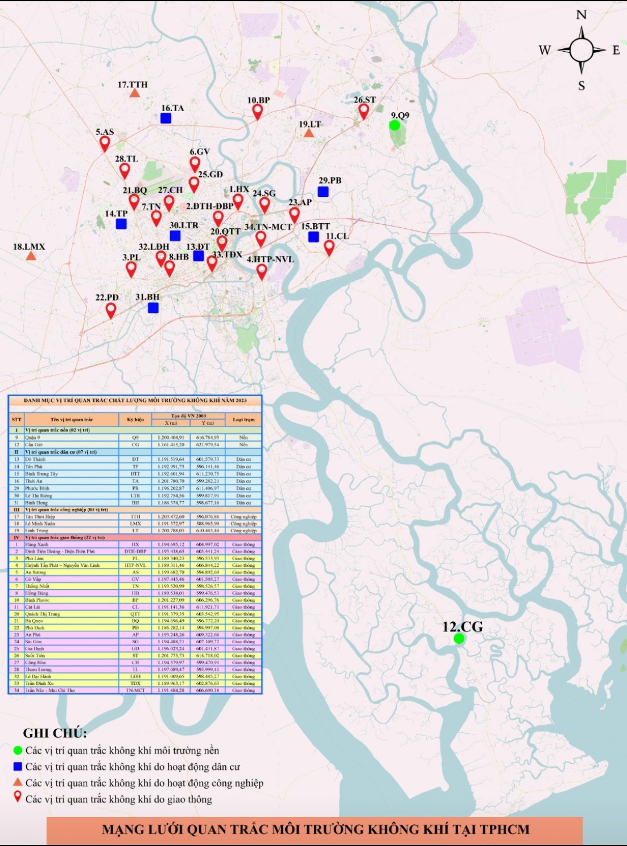
- Thông số quan trắc
8 thông số bao gồm CO, NO₂, SO₂, PM₁₀, PM_{2.5}, TSP, Benzen, Tiếng ồn.
- Tần suất quan trắc
- Bụi mịn (PM₁₀ và PM_{2.5}): hàng ngày
- Các thông số còn lại (CO, NO₂, SO₂, TSP, Benzen, Tiếng ồn): 3 lần/ngày.
- Quy chuẩn so sánh
- QCVN 05:2013/BTNMT đối với các thông số CO, NO₂, SO₂, PM₁₀, PM_{2.5}, Tổng bụi lơ lửng TSP.
- QCVN 06:2009/BTNMT đối với thông số Benzen.
- QCVN 26:2010/BTNMT đối với thông số Tiếng ồn.
- Số mẫu quan trắc
Thông số quan trắc | TSP | PM₁₀ | PM_{2.5} | Tiếng ồn | CO | NO₂ | SO₂ | Benzen
Số mẫu quan trắc (mẫu) | 231 | 22 | 22 | 231 | 231 | 231 | 231 | 231
- Kết quả
6.1. Nhóm các thông số cơ bản (CO, NO₂, SO₂, TSP, Benzen, Tiếng ồn)
- TSP: dao động từ 100 – 610 µg/m³ (QCVN 300 µg/m³);
- Tiếng ồn: dao động từ 70,1 – 81,3 dBA (QCVN 26:2010/BTNMT: 70 dBA);
- CO: dao động từ 2.800 – 13.300 µg/m³ (QCVN 30.000 µg/m³);
- NO₂: dao động từ 12 – 143 µg/m³ (QCVN 200 µg/m³);
- SO₂: dao động từ 9 – 94 µg/m³ (QCVN 350 µg/m³);
- Benzen: dao động từ KPH – 17 µg/m³ (QCVN 22 µg/m³).
Kết quả quan trắc chất lượng môi trường không khí từ ngày 13/3/2023 đến ngày 19/3/2023 cho thấy các chỉ tiêu quan trắc đạt Quy chuẩn Việt Nam gồm: CO, NO₂, SO₂, benzen. Các chỉ tiêu còn lại không đạt QCVN gồm: TSP có 14,29% giá trị quan trắc không đạt QCVN và tiếng ồn có 100% giá trị quan trắc không đạt QCVN do ảnh hưởng của hoạt động giao thông.
6.2. Nhóm bụi mịn: (PM₁₀, PM_{2.5})
- PM₁₀: dao động từ 52 – 102 µg/m³ (QCVN 150 µg/m³);
- PM_{2.5}: dao động từ 20 – 43 µg/m³ (QCVN 50 µg/m³).
Số liệu quan trắc chất lượng môi trường không khí từ ngày 13/3/2023 đến ngày 19/3/2023 cho thấy nồng độ PM₁₀ và PM_{2.5} đều đạt QCVN./.

